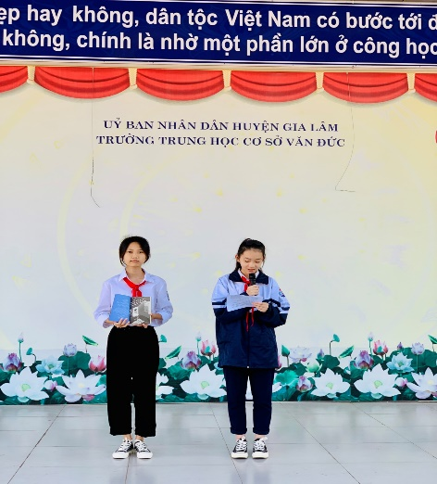 | 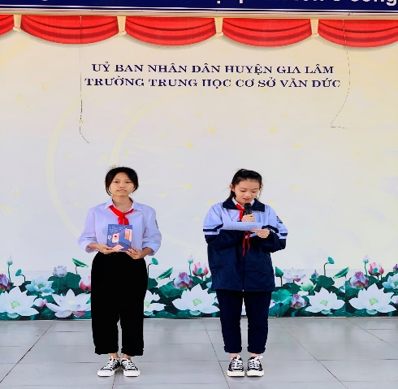 | 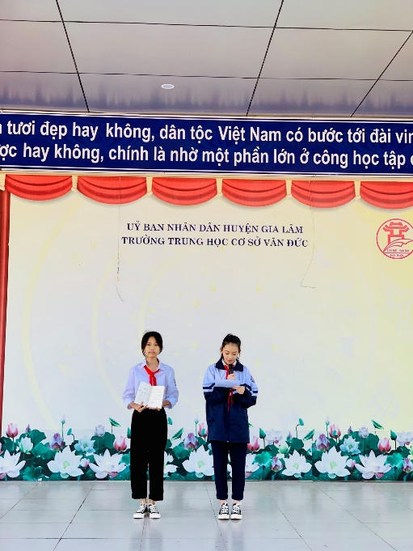

Thưa thầy cô và các bạn, sau đây em xin đại diện lớp 9D giới thiệu cuốn sách “Tôi quyết định sống cho chính tôi” của nữ tác giả Hàn Quốc Kim Suhyun.
Cuốn sách “Tôi quyết định sống cho chính tôi” được xuất bản vào năm 2016 với khổ 13,5 x 19,5 cm. Năm 2017, tác phẩm này đã đạt giải “Cuốn sách của năm” tại Hàn Quốc. Cuốn sách gồm có 6 phần với 232 trang, gồm:
Phần 1: Những việc cần làm để sống và tôn trọng cuộc đời của chính mình
Phần 2: Những việc cần làm để sống theo cách của mình
Phần 3: Những việc cần làm để không bị nỗi lo lắng bủa vây
Phần 4: Những việc cần làm để chung sống hòa bình
Phần 5: Những việc cần làm vì một thế giới tốt đẹp hơn
Phần 6: Những việc cần làm vì một cuộc sống tốt đẹp và ý nghĩa hơn
Cuốn sách nhỏ “Tôi quyết định sống cho chính tôi” mang những dòng tản văn vô cùng nhẹ nhàng, thức tỉnh bạn sống tích cực và nhìn đời bằng con mắt dịu dàng hơn. Cuốn sách có nội dung khá phong phú, không chỉ cổ vũ bạn sống là chính mình, tác giả còn mang đến bạn đọc những thông điệp sâu sắc về cách hoàn thiện bản thân, duy trì các mối quan hệ và sống hòa hợp với xã hội, đóng góp tích cực để chung tay vì một thế giới tốt đẹp hơn.
“Tôi quyết định sống cho chính tôi mang đến cho chúng ta 2 lẽ sống:
- Tôn trọng cuộc sống của chính mình
Cuộc sống này vốn dĩ đã đầy hối hả, bon chen và xô bồ. Con người ta đôi khi lại mải mê chạy theo những hoài bão để tìm kiếm những sự công nhận cho chính mình mà vô tình quên mất đi việc bản thân mỗi người phải sống thật với chính mình thì mới có thể có được hạnh phúc thực sự. Mỗi chúng ta đều có thể sống tốt cuộc đời của riêng mình. Những khó khăn, những mất mát rồi sẽ qua đi, những cơ hội, những con đường mới sẽ lại mở ra, điều quan trọng nhất là mỗi chúng ta đều sống với đúng bản thể của chính mình. Đừng đánh mất nó. Còn gì tiếc nuối hơn việc ngay cả chính bạn cũng không biết bản thân mình thực sự là ai, bản thân mình thực sự muốn gì, cuộc sống hiện tại có thực sự là những gì mình mong muốn hay không, mình có thật sự hạnh phúc hay không?
Cuộc đời bạn là của chính bạn. Không có bất cứ ai có thể quyết định cuộc đời của bạn mà không có sự cho phép của chính bạn. Có thể sẽ có người nọ người kia đánh gia hay phán xét bạn đấy. Có thể đôi lúc bạn cũng sai lầm và thất bại để rồi đổi lấy tiếng cười cùng sự khinh thường của người khác đấy. Nhưng cuộc đời mỗi người suy cho cùng vẫn là do chính tay họ vẽ nên. Họ phán xét bạn thì không có nghĩa là cuộc đời của họ sẽ tốt lên. Bạn thất bại lần này cũng không có nghĩa rằng bạn sẽ mãi mãi thất bại. Bạn chỉ cần sống tốt thôi, những việc khác, thời gian sẽ tự biết cách an bài. Vậy nên hãy dũng cảm đón nhận những điều này nhé. 1 đoạn trích trong sách:
“Chúng ta không cần cố gắng giải thích cho họ,
Cũng chẳng cần nỗ lực để chứng minh bản thân với họ.
Chúng ta không cần nhận được sự thấu hiểu của những con người hẹp hòi đó.
Cuộc sống của bạn thuộc về chính bạn.”
2. Tôn trọng cuộc sống của người khác
Trong cuộc sống quá đỗi ngột ngạt và khó thở này, đôi khi chúng ta sẽ không nhịn được mà tò mò, mà phán xét hay nói một vài câu không hay về người khác. Trong số những lời nói ấy, có những lời là ác ý, cũng có những lời chỉ đơn giản là nói ra cho thỏa nỗi lòng. Nhưng dẫu có như vậy, đôi khi những lời nói của chúng ta lại vô tình gây ảnh hưởng không nhỏ đến cuộc sống của người khác. Vậy nên, tôi thực sự hi vọng mỗi chúng ta có thể sống tập trung vào chính mình, ngưng việc phán xét cuộc đời của người khác. Lời nói tuy không có sức mạnh về thể chất, nhưng nó lại có lực sát thương tinh thần rất mạnh. 1 đoạn trích trong sách:
“Thực tế, chúng ta chẳng có quyền biết hay tò mò về chuyện riêng tư của người khác. Nếu bạn ghét việc cuộc sống riêng tư của bạn bị người khác đem ra bàn tàn, đương nhiên bạn cần tôn trọng cuộc sống riêng tư của người khác. Nếu không, bạn không có quyền yêu cầu mọi người tôn trọng cuộc sống của bạn và đương nhiên cũng không có quyền soi mói cuộc sống của người khác. Việc xóa bỏ thói quen tò mò về cuộc sống riêng tư của người khác là tiền đề để giữ gìn cuộc sống của chính chúng ta. Đó cũng là phép lịch sự tối thiểu mà mỗi con người có thể trao cho nhau.”
Mỗi chúng ta đều đang nỗ lực với cuộc sống của chính mình, thế nên hãy dành cho nhau những sự bao dung và quan tâm. Được sống với chính mình là nền tảng cho cuộc đời hạnh phúc và tạo nên dấu ấn của riêng bạn. “Tôi quyết định sống cho chính tôi” là cuốn sách để chúng ta suy nghĩ về cách sống, cách đổi nhân xử thế để mỗi chúng ta đều có thể vừa hoàn thiện bản thân và tận hưởng cuộc đời này thật ý nghĩa. Các bạn nếu có hứng thú với cuốn sách này thì hãy đến thư viện tìm đọc nhé.
Phần giới thiệu sách của chúng em xin dừng lại tại đây. Cảm ơn cô và các bạn đã lắng nghe.

